PHÂN TÍCH CÔNG TÁC QUẢN TRỊ QUAN HỆ KHÁCH HÀNG – CRM
TẠI CÔNG TY METROCASH&CARRY VIỆT NAM TẠI ĐÀ NẴNG

Đỗ Văn Tính- Khoa QTKD

khách hàng, phân loại khách hang tại METRO Cash & Carry Đà Nẵng:
Hơn 20 triệu khách hàng chuyên nghiệp xem METRO Cash & Carry là đối tác đáng tin cậy của họ. Hàng ngày, Metro cung cấp dịch vụ và sự tư vấn chuyên nghiệp cho các khách hàng bao gồm nhà hàng khách sạn, nơi cung cấp thức ăn, những nhà bán lẻ độc lập, những nơi cung cấp dịch vụ và các cơ quan, tổ chức chính quyền.
Phân loại khách hàng :
Khách hàng tổ chức: là những công ty, văn phòng, nhà máy,..có giấy phép đăng kí kinh doanh mua hàng về để phục vụ cho việc kinh doanh của tổ chức, hoặc mua về để phục vụ cho nhân viên….
Khách hàng là các hộ kinh doanh: là các hộ gia đình tự kinh doanh nhưng phải có giấy phép đăng kí hoặc có hóa đơn nộp thuế môn bài.
Nhận diện khách hàng
Rà soát dữ liệu:

Dữ liệu cứng : những thông tin của khách hàng được lưu dưới dạng hồ sơ thông qua các mẫu đăng kí, hóa đơn, các đơn đặt hàng.
Đối với các công ty, tổ chức thông qua:
Bản photocopy giấy phép đăng kí kinh doanh.
Bản photocopy chứng minh nhân dân người đại diện.
Danh sách nhân viên được đề nghị cấp thẻ, tối đa là 5 thẻ cho một mã khách hàng.
Đối với hộ kinh doanh thông qua:
Bản photocopy giấy phép đăng kí kinh doanh hoặc giấy nộp thuế môn bài.
Bản photocopy chứng minh nhân dân người đại diện hoặc người nộp thuế.
Danh sách nhân viên được đề nghị cấp thẻ, tối đa là 2 thẻ cho một mã khách hàng
Dữ liệu điện tử :thông tin của khách hàng được lưu trữ trên hệ thống GMS của công ty, email.Đối với hệ thống này, khi có mã của khách hàng thì có thể tìm thấy tất cả các thông tin của khách hàng tương ứng với mã đó. Tuy nhiên, hệ thống này chỉ có nhân viên của Metro và phải có Pass mới có thể truy cập vào được.
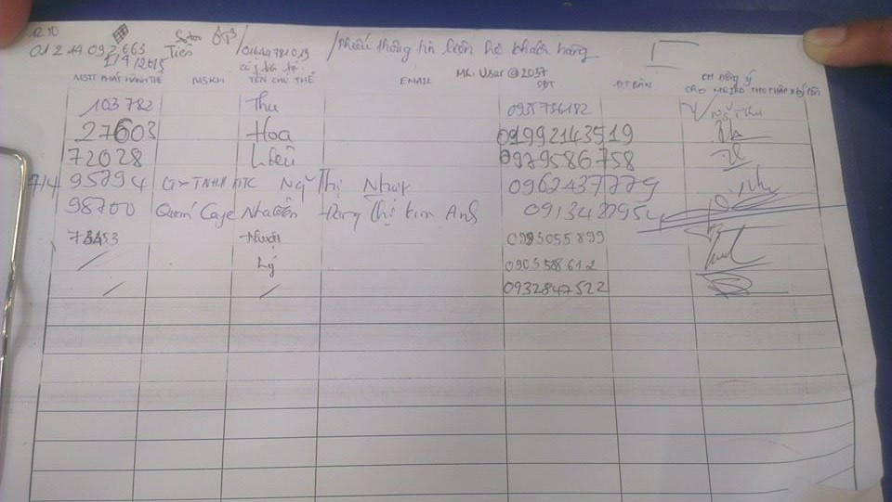
Hệ thống GMS của Metro Đà Nẵng
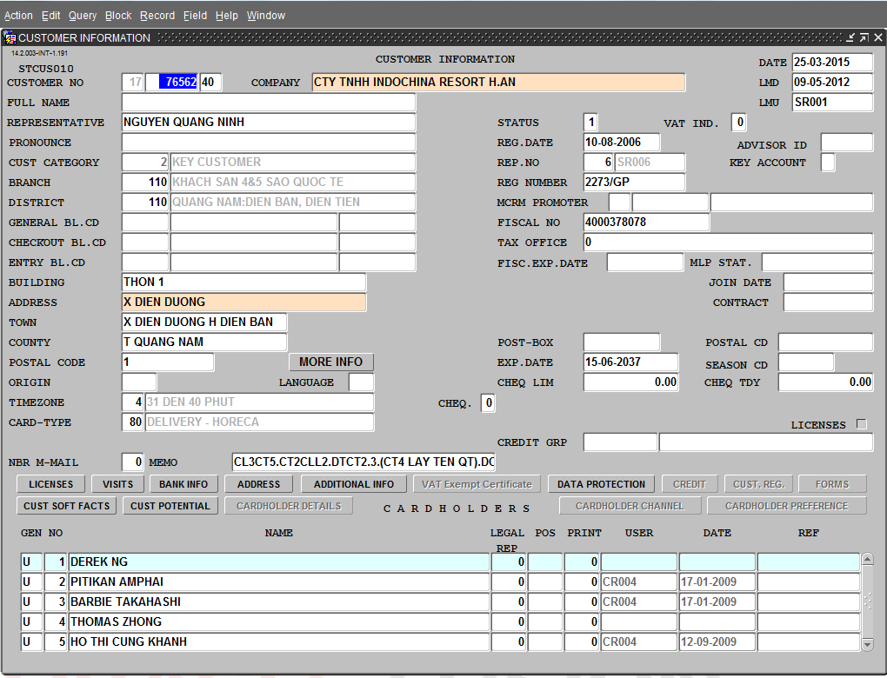
Thông tin thu thập được bao gồm:
Thông tin mô tả: Tên công ty, lĩnh vực kinh doanh, địa chỉ, điện thoại/Fax, Email
Website, mã số thuế, mã số kinh doanh...
Thông tin của chủ thẻ: tên, địa chỉ, số điện thoại, giới tính, email, chức vụ,…
Thông tin người đại diện: Họ tên, số điện thoại, chức vụ, địa chỉ,…
Dữ liệu về hành vi: thói quen của khách hàng, tần suất mua hàng, giá trị hóa đơn mỗi lần mua hàng, tổng giá trị khách hàng mua được từ trước đến nay,loại mặt hàng mua,..…
Thông tin phản hồi từ các hoạt động Marketing: khó khăn của khách hàng, yêu cầu của khách hàng, mong muốn của khách hàng…
Sự sẵn sàng và an toàn thông tin khách hàng
Tất cả thông tin của khách hàng sẽ được lưu vào sổ sách và lưu vào hệ thống GMS. . Hệ thống GMS là hệ thống tự cập nhật tình hình mua hàng của khách hàng: ngày giao dịch, tổng giá trị khách hàng đã mua theo từng loại sản phẩm: thực phẩm, phi thực phẩm. Đối với hệ thống này, muốn tiếp cận thông tin thì cần có ID và Pass. Mỗi phòng ban sẽ có ID và Pass riêng, Pass sẽ được thay đổi hàng tuần, tránh viêc đánh cắp thông tin khách hàng Dựa vào hệ thống này, giúp nhân viên kinh doanh sẽ biết được khách hàng nào là khách hàng tiềm năng từ đó có những cách tiếp cận khách hàng khác nhau để tăng giá trị mỗi lần mua hàng của khách hàng.
Phân biệt khách hàng:
Phân theo nhu cầu
HORECA : là nhóm khách hàng mua để phục vụ hoạt động sản xuất, kinh doanh dịch vụ. Khách hàng thường mua những mặt hàng thuộc về nhà hàng, khách sạn như: ly, chén, muỗng, chăn ra, nệm, thực phẩm khô và thực phẩm tươi sống.
Theo nhu cầu kinh doanh mà nhóm khách hàng Horeca được chia thành 3 loại khách hàng:
Khách sạn: là các doanh nghiệp, hộ gia đình kinh doanh trong lĩnh vực khách sạn. Nhu cầu của họ thường là: chăn ga gối nệm, các sản phẩm tiện lợi dùng trong phòng tắm như: lược, kem đánh răng, bót đánh răng,…, thực phẩm dùng cho các bữa buffet sáng,…Trong loại khách hàng là khách sạn, sẽ được phân chia thành các loại như: khách sạn 2, 3 sao, khách sạn 4, 5 sao,…
Nhà hàng: là các doanh nghiệp, hộ gia đình kinh doanh trong lĩnh vực nhà hàng, quán ăn,….Nhu cầu của họ chủ yếu là: thực phẩm, chén bát,…. Trong loại khách hàng này, sẽ được phân chia thành các loại như: nhà hàng Việt Nam, quán ăn Việt Nam, quán ăn nước ngoài,…
Căn tin: là các doanh nghiệp có các căn tin để nhân viên ăn trưa, ăn tối,…Nhu cầu chủ yếu của họ cũng thường là: thực phẩm, chén bát,…Trong loại khách hàng này, sẽ được phân chia thành các loại như: bếp ăn công nghiệp, căn tin,….

Phân biệt theo giá trị
Nhóm khách hàng B2B:
Khách hàng Horeca có tổng doanh số mua hàng mỗi tháng trên 9 triệu.
Khách hàng B2C:
Khách hàng Horeca có tổng doanh số mua hàng mỗi tháng dưới 9.
CRM tương tác
Tương tác với khách hàng:
Tương tác trực tiếp
Trong công việc hàng ngày các nhân viên là thường xuyên liên hệ, gặp gỡ khách hàng và tất cả khách hàng mong muốn gặp nhân viên chuyên nghiệp.Đó là lí do tại sao nhân viên cần hướng tới khách hàng trong mọi việc làm và luôn ghi nhớ: Làm hài lòng khách hàng là mục đích của chúng ta ở mọi lúc và trong mọi khía cạnh
Tương tác trực tiếp với nhân viên trong kho:
- Thái độ đối với khách hàng:
+ Luôn sẵn sàng
+ Lịch sự và thân thiện
+ Giúp đỡ
+ Có kiến thức sản phẩm
- Nguyên tắc 4/20: Đây là nguyên tắc cần áp dụng khi tiếp cận khách hàng và giới thiệu bản thân với họ. Một ấn tượng tốt đẹp ngay từ ban đầu đóng vai trò quan trọng trong việc xây dựng thành công mối quan hệ với khách hàng và tạo nên không khí mua sắm thuận lợi cho khách hàng. Mỗi ngày nhân viên nên tiếp xúc với ít nhất 5 khách hàng mua sắm tại trung tâm.
20 bước đầu tiên
Đầu tiên, khách hàng nhìn nhân viên ở: cách chào đón, thái độ thân thiện, phong cách chuyên nghiệp
20 cm đầu tiên của gương mặt
Kế tiếp, khách hàng nhìn nhân viên kỹ hơn ở: đôi mắt, nụ cười, nét mặt
20 từ đầu tiên
Khách hàng nói và lắng nghe nhân viên ở: lời chào chuyên nghiệp, ngôn ngữ rõ ràng, giọng nói tự tin.
20 giây đầu tiên
Nhân viên phải... giới thiệu bản thân, thể hiện thái độ sẵn sàng giúp đỡ và khả năng đáp ứng nhu cầu của khách hàng.
Đó là tất cả các nguyên tắc mà Metro đưa ra để nhân viên có thể phục vụ khách hàng một cách tốt nhất, tuy nhiên trên thực tế nhân viên trog kho Metro vẫn chưa làm được hoàn toàn như vậy. Khi khách hàng muốn hỏi về vị trí sản phẩm hoặc lấy sản phẩm từ trên cao thì việc tìm kiếm nhân viên là khó khăn trong một vài thời điểm như giờ ăn trưa, ăn tối làm cho khách hàng cảm thấy không thoải mái. Với một số lượng lớn nhân viên như Metro thì khó có thể kiểm soát được tất cả, một vài nhân viên có thái độ không nhiệt tình khi khách hàng nhờ sự giúp đỡ. Tất cả những vấn đề nhỏ như vậy cũng đủ làm cho khách hàng cảm thấy không hài lòng khi đến với kho Metro.
Tương tác trực tiếp với nhân viên phòng điều hành thị trường:
Mỗi nhân viên sẽ được đảm nhiệm một vài nhóm khách hàng trọng điểm (CTGs) như đã phân chia.
Đới với nhân viên Kae sẽ phải có 160 lần thăm khách hàng trong một tháng, nhân viên Kas sẽ có 98 lần thăm khách hàng trong tháng. Đối với khách hàng là B2B thì mỗi tháng sẽ phải đi thăm 4 lần, đối với khách hàng là B2C thì mỗi tháng phải thăm 2 lần, từ đó có thể tính ra số lượng khách hàng mỗi nhân viên phải chăm sóc.
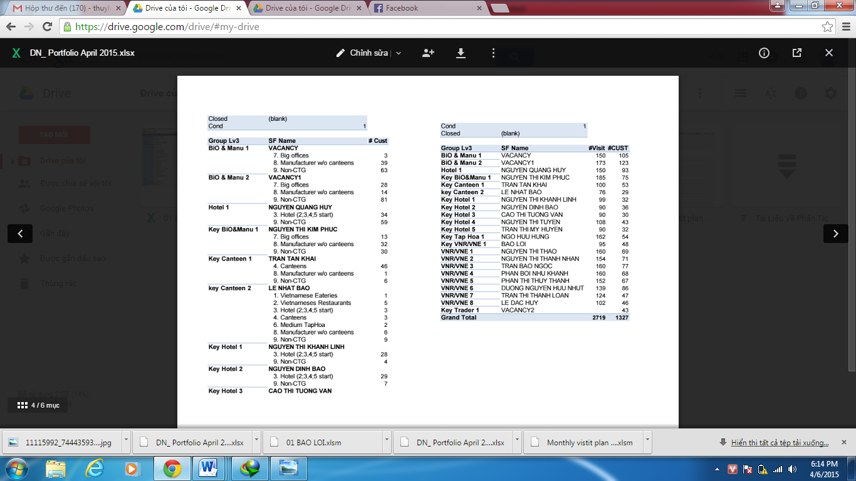
Tổng kết số lần viếng thăm khách hàng trong tháng
của tưng nhân viên

Với lịch trình thăm viếng khách hàng có từ đầu tháng, mỗi nhân viên sẽ đi thăm khách hàng theo đúng kế hoạch.

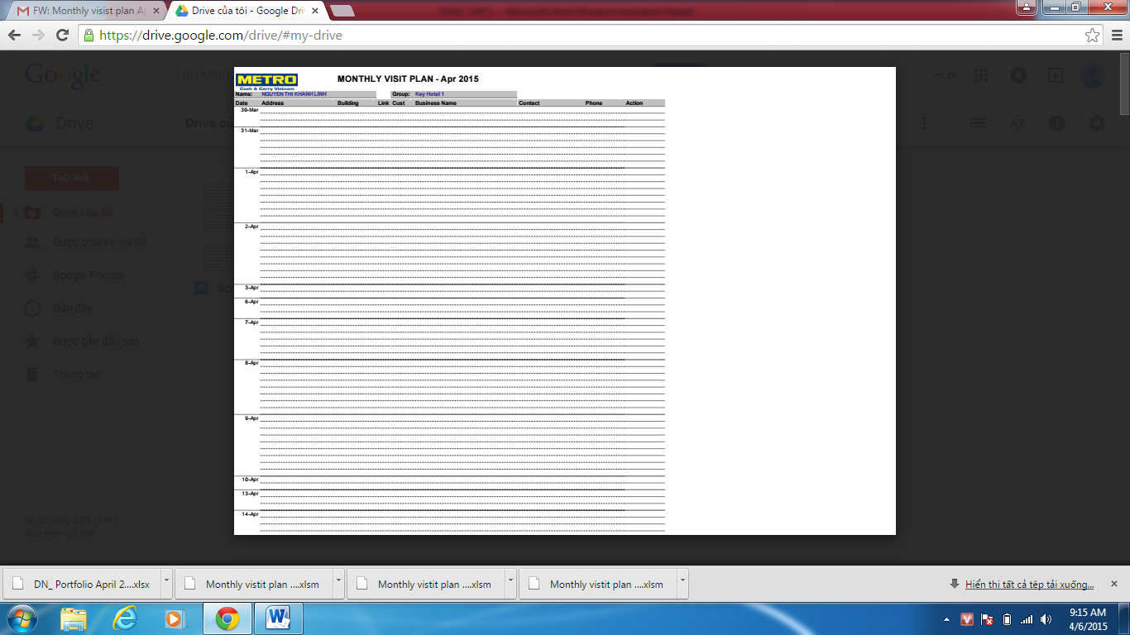
Kế hoạch thăm hỏi khách hàng của từng nhân viên
Khi gặp khách hàng, nhân viên sẽ hỏi thăm về tình hình kinh doanh, những khó khăn trở ngại gì khi mua hàng ở Metro, những mặt hàng nào hài lòng hay không hài lòng,… Nhân viên sẽ ghi chép lại ý kiến của khách hàng để cải thiện dịch vụ cũng như đưa ra giải pháp phú hợp nhất cho khách hàng của mình. Tất cả những gì nhân viên trình bày đối với khách hàng phải theo trình tự 8 bước bán hàng mà mỗi nhân viên đều đã được đào tạo trước khi làm việc. 8 bước đó bao gồm:
Bước 1: Chuẩn bị thông tin
Bước 2: Trình bày
Bước 3: Thu thập thông tin
Bước 4: Thuyết phục khách hàng
Bước 5: Giải quyết phản đối
Bước 6: Kết thúc
Bước 7:Tổng hợp số liệu
Bước 8: Phân tích số liệu
Tuy nhiên trên thực tê, khách hàng thường không có nhiều thời gian để trao đổi nên nhân viên thường phải lồng ghép các bước vào chung và thực hiện 8 bước với thời gian ngắn nhất để tiết kiệm thời gian và làm cho khách hàng cảm thấy không bị làm phiền.
Tương tác trực tiếp với nhân viên giao hàng
Công ty vận chuyển hợp tác với Metro đó là công ty Hưng Vinh.
Dịch vụ giao hàng là một trong những dịch vụ của Metro nhưng không được miễn phí. Đối với khách hàng Horeca đến tận kho mua hàng và muốn được vận chuyển thì bỏ ra một khoản phí tùy theo khu vực xa gần, khách hàng sẽ giao dịch với một nhân viên đứng tại cổng ra tại Metro. Đối với những khách hàng Horeca thuộc CTGs của phòng điều hành thị trường, thì khi nhân viên nhận được đơn hàng, họ sẽ báo giá đã bao gồm vận chuyển và đưa đơn hàng đến bộ phận giao hàng, sau đó hàng hóa được bộ phận giao hàng tổng hợp và vận chuyển đến khách hàng. Tuy nhiên, nhân viên giao hàng thường không giao hàng đến tận kho của khách hàng mà chỉ đưa đến đầu cổng hoặc không hỗ trợ để bưng bê hàng hóa vào tận trong kho nên nhiều khách hàng phàn nàn và cảm thấy không được phục vụ tốt.
Tổ chức, tài trợ các sự kiện:
Metro Đà Nẵng thường xuyên tổ chức các sự kiện kho cũng như tại các đơn vị kinh doanh của khách hàng. Sự kiện
Giải pháp cho mùa pháo hoa.
Giải pháp cho bữa ăn sáng.
Dĩa cơm gà khổng lồ
….v…v
Mỗi sự kiện sẽ nhắm tới một nhóm khách hàng riêng, chẳng hạn sự kiên “ giải pháp cho mùa pháo hoa” là dành cho CTG khách sạn2,3* và khách sạn 4,5*, sự kiện “giải pháp cho bữa ăn sáng” là dành cho CTG khách sạn 2,3*,…
Sự kiện được tổ chức ra nhằm giới thiệu cho khách hàng những sản phẩm tốt, phù hợp với mức giá hợp lí, cho khách hàng dùng thử, đồng thời sẽ hỏi ý kiến của khách mời để có thể khắc phục những điểm chưa tố\t của Metro. Đây cũng là một cách tốt để làm cho khách hàng cảm thấy được quan tâm và quan trọng đối với Metro từ đó tăng lòng trung thành của khách hàng. Tuy nhiên, số lượng khách hàng đến tham gia sự kiện thường không như mong muốn, ít hơn dự kiến bởi nội dung chưa thật sự thu hút và cách thức tổ chức chưa gây được hứng thú cho khách hàng.
Tương tác gián tiếp
Điện thoại:
Bất kì thắc mắc nào, khách hàng đều có thể gọi điện đến đường dây nóng của Metro. Tại đó, nhân viên lễ tân sẽ trực điện thoại và tự động kết nối tới số điện thoại các phòng ban khác khi khách hàng yêu cầu. Nhân viên lễ tân luôn xưng hô lễ phép, nhẹ nhàng, nhiệt tình hướng dẫn khách hàng.
Phone : 84 -(0)511- 3 644 933; Ext : 155
Đối với phòng điều hành thị trường, việc tương tác với khách hàng thông qua điện thoại diễn ra rất thường xuyên và chủ yếu thông qua số điện thoại cá nhân của mỗi nhân viên Khi khách hàng muốn yêu cầu về việc báo giá, giao hàng, mua hàng,,,, thì khách hàng sẽ điện thoại đến nhân viên phụ trách chăm sóc khách hàng đó và ngược lại. Vì thế, tên và số điện thoại của khách hàng liên hệ mua hàng rất quan trọng đối với mỗi nhân viên nên thông tin luôn luôn được cập nhật thường xuyên.
E-mail:
Tương tác với khách hàng qua email là một cơ hội lớn cho công ty, bởi khi tương tác qua email ta sẽ hiểu được nhu cầu của khách hàng, khó khăn khách hàng gặp phải đồng thời sẽ có thời gian chuẩn bị để đáp ứng và giải quyết một cách tốt nhất. Khách hàng không chỉ cảm thấy hài lòng khi những ý kiến, thắc mắc của mình được tiếp nhận, giải đáp mà còn cảm nhận được sự quan tâm của công ty cho từng khách hàng. Bên cạnh đó, đây là cách trực tiếp nhất, chính xác nhất để thu thập ý kiến, nhận xét và thông tin phản hồi của khách hàng.
Những thắc mắc của khách hàng sẽ được gửi đến địa chỉ email của bộ phận lễ tân. Ngoài ra, khách hàng và nhân viên phòng điều hành thị trường sẽ tương tác thông qua hệ thống mail chung.
Cấp bậc nhân viên | Địa chỉ mail
Bộ phận lễ tân | mccvn.front-office.st17@Metro.com.vn
Quản lí điều hành thị trường-FOM | Mccvn.fom.st17@Metro.com.vn
Giám sát điều hành thị trường-FOS | Mccvn.fos.st17@Metro.com.vn
Chuyên viên phát triển khách hàng trọng điểm-KAS | Mccvn.kas.st17@Metro.com.vn
Nhân viên phát triển khách hàng trọng điểm-KAE | Mccvn.kae.st17@Metro.com.vn
Email của từng bộ phận của Metro Đà Nẵng
From: MCCVN Da Nang, FOM
Sent: Tuesday, December 23, 2014 2:41 PM
To: hoangtrang@edenplazadanang.com
Cc: tuyen.nguyen213201@gmail.com; MCCVN Da Nang, KAS; MCCVN Da Nang, KAE
Subject: Chương trình 5% tăng thưởng
Dear Ms Trang,
Như trao đổi qua điện thoại, hiện METRO đang áp dụng chương trình cuối năm cho EDEN tặng thưởng 5% trên doanh số chỉ tiêu, chỉ tiêu 120 triệu.
Chương trình tính thưởng trước thuế và loại trừ beer larue, heneiken, tiger, dầu ăn ARO 25kg.
Chương trình chạy từ ngày 15 tháng 12 đến hết ngày 14 tháng 1 2015, hiện EDEN đạt được 21 triệu/120 triệu. Rất cần Trang thúc đẩy anh chị em mua nhiều mặt hàng hơn tại METRO để đạt doanh số và vượt mức.
Thanks with Best regards
Nguyen Van Hai
Sale Force Manager
METRO Cash & Carry Vietnam
Danang Distribution Center
CMT8 St., Khue Trung Ward, Cam Le District, Danang City, Vietnam
Fax : 84 -(0)511- 3 644 938
Phone : 84 -(0)511- 3 644 933; Ext : 125
Mobile : 84 -(0)905- 628 385
E-mail : mccvn.fom.st17@metro.com.vn

Trên đây là một email của nhân viên phòng điều hành thị trường gửi cho một khách hàng. Nội dung e-mail ngắn gọn, súc tích, đủ để trình bày rõ nội dung cần thông báo. Cách dùng từ ngữ để chào hỏi rất lịch sự. Kết thúc e-mail là một lời chào cùng với thông tin của nhân viên để khách hàng tiện liên lạc khi cần. Việc tương tác với khách hàng qua e-mail giúp nhân viên trình bày đầy đủ nội dung cần trao đổi đồng thời thể hiện được sự tôn trọng, sự hợp tác để mối quan hệ thành công.
Với hệ thống e-mail dùng chung nên số lượng e-mail khách hàng gửi đến là rất lớn gây ra tình trạng nhân viên bỏ sót e-mail của khách hàng, không đáp ứng hoặc bỏ qua nhu cầu của khách hàng. Khách hàng thường sẽ gọi điện thoại nhắc nhở hoặc sẽ chuyển qua dùng nhà cung cấp khác bởi cảm thấy không được đáp ứng một cách kịp thời.
Cá biệt khách hàng:
Cá biệt thích nghi:
Đối với khách hàng đến với Metro, công ty cũng cấp hàng loạt sản sẩm cho khách hàng dễ hàng lựa chọn, hợp với nhiều đối tượng văn hoá vùng miền khác nhau. Ngoài ra vật dụng đựng sản phẩm như túi xách, xe đẩy, xe kéo cũng được metro đáp ứng đầy đủ để phục vụ khách hàng.
Phương thức thanh toán cũng được metro chú trọng để phù hợp với khách hàng, khách hàng có thể thanh toán bằng thẻ hoặc bằng tiền mặt … Sau khi mua hàng Metro còn có dịch vụ vận chuyển hạng đến tận nhà nêu khách hàng yêu cầu, tất cả những điều trên đều mong muốn sự thích nghi, thoã mãn tốt nhất của khách hàng đối với Metro.
Cá biệt cộng tác:
Đối với khách hàng thuộc CTG của nhóm Horeca, các khách hàng luôn đòi hỏi sự phù hợp giữa sản phẩm của Metro với nhu cầu của họ. Chẳng hạn, đối với các khách sạn, họ yêu cầu tất cả các sản phẩm ra bọc gối,ra bọc nệm,… đều là màu trắng. Theo như yêu cầu của khách hàng thì nhân viên phòng điều hành thị trường sẽ về kiến nghị lên ngành hàng để đặt nhà cung cấp sản phẩm như khách hàng mong muốn, đối với khăn dùng cho khách sạn 4,5* , khách hàng yêu cầu khăn phải theo đúng tiêu chuẩn như khách sạn họ đưa ra thì nhân viên phòng điều hành thị trường đã xin sự hỗ trợ từ ngành hàng cũng như các bộ phận có liên quan để có thể sản xuất ra sản phẩm khăn theo đúng tiêu chuẩn của khách hàng. Như vậy, khi khách hàng yêu cầu sản phẩm như họ mong muốn thì Metro có thể cung cấp các sản phẩm phù hợp nhưng với điều kiện giá trị của đơn hàng đó đủ giá trị để Metro có thể đáp ứng đc những nhu cầu khách hàng đưa ra.
Nhân viên phòng điều hành thị trường cũng như tất cả các nhân viên Metro luôn muốn cung cấp giải pháp tốt nhất cho khách hàng của mình, vì thế sự cộng tác giữa Metro và khách hàng là một điều rất quan trọng.
CRM CHIẾN LƯỢC
CRM tổ chức:
Với cấu trúc tổ chức vừa theo sản phẩm: thực phẩm tươi sống, thực phẩm khô, phi thực phẩm và vừa theo chức năng: phòng dịch vụ khách hàng, phòng phát triển thị trường, phòng vân chuyển hàng hóa,… làm cho cơ cấu tổ chức khá là cồng kềnh. Theo như cơ cấu tổ chức, thì Trung tâm Metro không có phòng ban thực hiện nhiệm vụ quan hệ khách hàng toàn diện mà việc quan hệ khách hàng chỉ được thực hiện đan xen trong các hoạt hoạt động như: hậu mãi, giao hàng, phòng điều hành thị trường,…. Do đó, Metro chưa có một chính sách cụ thể nào trong tạo quan hệ khách hàng mà chỉ được thực hiện trong quá trình bán hàng, vận chuyển,…Điều này dẫn đến nhiệm vụ quan hệ khách hàng sẽ không được ai chú trọng và có phần ỷ lại giữa các phòng ban và nhân viên, họ sẽ không cho đó là nhiệm vụ của họ và không nỗ lực để tạo mối quan hệ tốt với khách hàng.
Quản trị mạng lưới:
Nhân viên:
Thời thế thay đổi, suy nghĩ cũng buộc thay đổi theo. Không thể áp dụng những cách thức kinh doanh cũ kĩ trong một nền kinh tế biến động liên tục như hiện nay. Công việc đòi hỏi sự hợp tác của nhiều người chứ không chỉ là một cá nhân. Một người không hoàn thành công việc sẽ ảnh hưởng tới kết quả của tất cả mọi người. Vì lẽ đó yêu cầu mỗi cá nhân tự hoàn thiện mình là rất quan trọng và nhu cầu chia sẻ lại càng được đề cao hơn.
Theo như sự quan sát hầu hết nhân viên trong Metro, em thấy nhân viên của mỗi phòng ban thường quan tâm, chia sẽ những khó khăn trong công việc, họ có thể bày tỏ ý kiến một cách thoải mái, họ chia sẻ với nhau những điều bình thường nhất trong cuộc sống. Tuy nhiên, nhân viên giữa các phòng ban thì ít có sự hộ trợ cho nhau, họ thường thiếu nhiệt tình khi nhận được yêu cầu giúp đỡ từ nhân viên của phòng khác. Điều này làm ảnh hưởng tới việc tạo mối quan hệ tốt với khách hàng.
Cung ứng:
Nhờ vào đội ngũ thu mua được huấn luyện chuyên nghiệp, Metro luôn đảm bảo được nguồn cung ổn định của mình. Minh chứng cho điều này nằm ở danh sách các nhà cung cấp của Metro, trong đó có các nhà cung cấp nổi tiếng như P&G và unilever. Nhờ vào việc bán hàng sĩ với số lượng lớn nên Metro có áp lực ngược chiều tương đối lớn với các nhà cung cấp này. Việc đảm bảo được nguồn cung ổn định và từ các nhà cung cấp nổi tiếng giúp việc cung cấp hàng hóa cho khách hàng không bị đứt quãng ảnh hưởng đến việc kinh doanh của khách hàng, giúp khách hàng luôn an tâm trong việc mua hàng từ đó trở nên tin tưởng Metro nhiều hơn.
Đó là đối với các sản phẩm phi thực phẩm, còn đối với các sản phẩm thực phẩm tươi sống Metro, khi vào mỗi khu vực, Metro luốn ý thức rất cao việc xây dựng các nguồn cung ngay tại thị trường địa phương, bằng việc đầu tư vào phát triển cơ sở hạ tầng và huấn luyện nông dân và ngư dân ở những vùng có các trung tâm Metro được xây dựng, đến thời điểm hiện tại đã có 19.000 nông dân và ngư dân đạt chứng chỉ về qui trình của Metro toàn cầu (Global GAP: chứng chỉ đảm bảo chất lượng hàng hóa có giá trị xuất khẩu sang EU và nhiều nước phát triển khác trên thế giới) đang tham gia trở thành nguồn cung hàng tươi sống trực tiếp và hàng ngày cho các trung tâm Metro, điều này đảm bảo sự phong phú về nguồn cung của Metro và thực tế nó đã được cụ thể hóa bằng việc có tới 90 % nguồn hàng thực phẩm khô và tươi sống của Metro được lấy từ nguồn nội địa. Với các chứng chỉ Global GAP, khách hàng sẽ tin cậy vào chất lượng hàng hóa tại Metro đồng thời vơi việc thực hiện trách nhiệm xã hội tại địa phương sẽ giúp Metro tạo được ấn tượng tốt trong mắt khách hàng.
Khả năng kiểm soát quy trình cung ứng: Quá trình cung ứng của Metro là một quá trình khép kín từ nhà cung cấp đến kho trung chuyển đến các trung tâm Metro trên toàn quốc. Mọi hoạt động đều theo một chuẩn duy nhất trong quá trình quản lí nhằm giảm thiểu nhỏ nhất rủi ro trong quá trình trung chuyển. Đối với các sản phẩm tươi sống, Metro có các quy trình đặc biệt với hệ thống kho lạnh ngay tại địa điểm chế biến và xe có kho lạnh trải dài từ Bắc tới Nam cho tới hệ thống làm lạnh chuẩn GCS, đảm bảo các sản phẩm luôn luôn được bảo quản trong tình trạng tốt nhất trong quá trình vận chuyển tới tay người tiêu dùng. Với sự đầu tư lớn vào hệ thống cung ứng, luôn đặt chất lượng sản phẩm lên hàng đầu, khách hàng sẽ luôn cảm nhận được sự quan tâm, chăm sóc tận tình, khách hàng sẽ luôn thấy hài lòng khi mua sắm tại Metro. Ngoài ra để đảm bảo tránh tình trạng mất mát thì các sản phẩm khi được xuất hay nhận đều được quản lí theo cơ chế mã vạch thông qua hệ thống GMS/CMS, mọi hàng hóa khi ra vào và trung chuyển đều được quét qua hệ thống và có tính đối chiếu cao khi tới bất kỳ trạm trung chuyển nào.
Phân phối:
Metro có một hệ thống kho bãi và trung tâm bán buôn cộng với văn phòng đại diện trải dài từ Bắc đến Nam và số trung tâm Metro cũng không ngừng gia tăng qua các năm. Với một hệ thống phân phối rộng khắp, Metro có lợi thế trong việc tiếp cận khách hàng phục vụ một cách tốt nhất khách hàng địa phương. Cũng nhờ vào khả năng phân phối này, Metro đã có một quyền lực thương lượng lớn hơn đối với các nhà cung cấp, điều này giúp tạo điều kiện thuận lợi cho Metro có thể đưa ra các yêu cầu giảm giá giúp tạo giá bán tốt nhất cho khách hàng của mình.
Qua các sự kiện, store tour mà Metro tổ chức đã tạo nên một mối quan hệ tốt đẹp với khách hàng, thể hiện sự lắng nghe, quan tâm của Metro dành cho khách hàng, từ đó có thể tăng lòng trung thành của khách hàng đối với Metro.
Tăng cường các chương trình phát triển khách hàng:
Chương trình 5% tăng thưởng
Chương trình này chỉ dành cho nhóm khách hàng Horeca. Chương trình chạy trong vòng một tháng, Metro sẽ đưa ra doanh số chỉ tiêu cho một vài khách hàng được lựa chọn. Nếu trong khoảng thời gian đó, khách hàng mua hàng đạt hoặc cao hơn mức doanh số chỉ tiêu đó thì sẽ được thường 5% trên doanh số đạt được. Chương trình này nhằm thúc đẩy doanh số bán đồng thời tạo động lực để khách hàng mua hàng nhiều hơn và luôn trung thành với Metro.
Chương trình “Mua nhiều lợi nhiều” dành cho nhà hàng-quán ăn-căn tin. Đối với chương trình này, khách hàng khi mua hàng với số lượng càng lớn thì giá sẽ càng giảm theo 3 mốc khối lương: Giá mua dưới 3kg, giá mua từ 3 kg, giá mua từ 10kg.
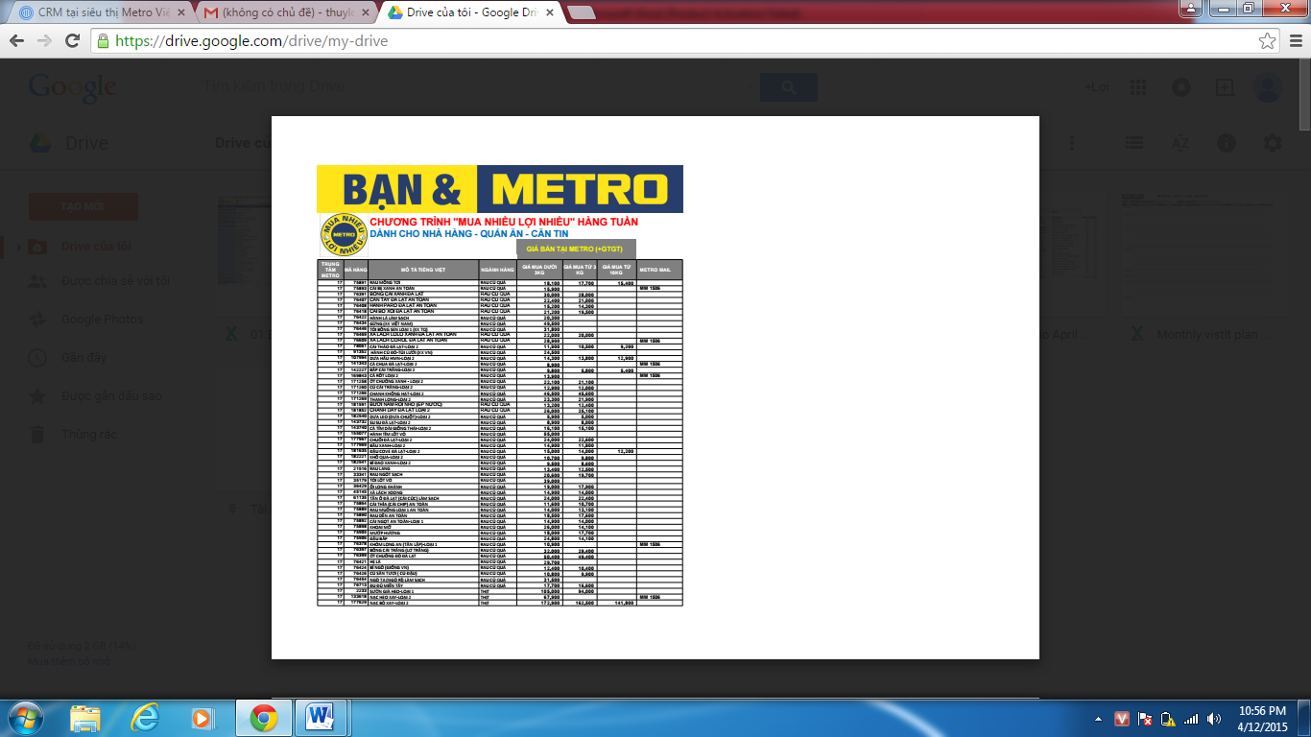
Hình ảnh về chương trình mua nhiều lợi nhiều tại Metro Đà Nẵng
Kết luận
Chi nhánh công ty TNHH Metro Cash & Carry Việt Nam tại Đà Nẵng là một trong những kho đi đầu trong 7 kho cả nước. Sau gần 10 năm chính thức đi vào hoạt động, chi nhánh đã giành được những thành công nhất định.
Tuy nhiêncùng với sự tham gia của các siêu thị vào thị trường phân phối hàng hóa tại Đà Nẵng, Metro Đà Nẵng cần phải điều chỉnh chiến lược của mình cho phù hợp với tình hình chung. Có như thếmới có thể giữ vững được vị thế của mình trên thị trường phân phối tại Đà Nẵng nói riêng và Việt Nam nói chung. Chính vì thế rất cần những giải pháp để hoàn thiện công tác CRM tại Metro Đà Nẵng là rất cần thiết, qua chương 3 em xin đưa ra một số giải pháp để hoàn thiện CRM tại Metro Đà Nẵng.

hoàn thiỆn CRM tẠi Metro Đà NẴng
Ma trận SWOT và định hướng chiến lược quản trị hàng tại Metro Đà Nẵng
Ma trận SWOT
Điểm mạnh  - Metro Việt Nam là công ty có vốn đầu tư nước ngoài, thuộc một trong những tập đoàn phân phối hàng đầu thế giới.  - Giá trị cốt lõi của công ty là định hướng vào khách hàng, mang lại giải pháp kinh doanh tối ưu cho khách hàng  - Ban lãnh đạo của Metro Đà Nẵng có tư duy tiến bộ, bắt nhịp cùng với xu hướng thế giới kinh doanh hiện đại, định hướng và đầu tư có chiều sâu vào việc phát triển hệ thống  - Đội ngũ nhân viên trẻ, năng động, có trình độ học vấn cao, thông thạo ngoại ngữ và khả năng học hỏi cái mới rất cao  - Công cụ quản lý khách hàng có nền tảng vững chắc, đồng bộ so với hệ thống chuẩn của Metro trên toàn cầu.  - Các hoạt động về dịch vụ khách hàng đã và đang được thực hiện và dần hoàn thiện cho phù hợp với môi trường kinh doanh tại Việt Nam  - Cơ sở dữ liệu khách hàng được lưu trữ đồng bộ, xử lý tập trung. | Điểm yếu  - Nhận thức của nhân viên các bộ phận về CRM còn hạn chế, nhiều người còn chưa nghe đến khái niệm CRM trong khi hoạt động hướng đến khách hàng của họ có bản chất là hoạt động CRM  - Yếu tố chiến lược khi triển khai hoạt động CRM còn hạn chế. Mọi hoạt động định hướng theo khách hàng chỉ dừng lại ở mức tự phát, khách hàng có nhu cầu gì thì khắc phục và hoàn thiện tại đó mà chưa mang tính chiến lược đồng bộ lâu dài.  - Dịch vụ khách hàng chưa tốt ở nhiều điểm tiếp xúc. Khách hàng còn phàn nàn về thái độ phục vụ của các nhân viên cũng như sự bất tiện của mô hình Cash&Carry.
Cơ hội  - Môi trường công nghệ thông tin phát triển không ngừng, hỗ trợ cho chiến lược CRM của Metro Đà Nẵng  - Được sự hỗ trợ của MCCVN, Metro ở ngước ngoài (có bề dày kinh nghiệm) nên đảm bảo được tính đồng bộ trong khi thực hiện chiến lược.  - Nguồn nhân lực trên thị trường lao động khá dồi dào, trình độ cao. Đây là điều kiện thuận lợi cho Metro trong việc tìm kiếm nhân lực bổ sung cho các vị trí đang thiếu hụt hoặc thay thế những nhân viên không đáp ứng được yêu cầu.  - Cạnh tranh trên thị trường phân phối tại Việt Nam đang diễn ra rất phức tạp và gay gắt do có sự xâm nhập thị trường của các tập đoàn phân phối hàng đầu trên thế giới. Đây là động lực để Metro cải tiến công nghệ và xây dựng chiến lược quan hệ khách hàng một cách hoàn chỉnh và chặt chẽ hơn.  - Chất lượng cuộc sống ngày càng được nâng cao, sức mua gia tăng chính là cơ hội phát triển thị trường đối với Metro. Đó cũng là nền tảng tốt để Metro xây dựng chiến lược quan hệ khách hàng.. | Thách thức  - Các đối thủ cạnh tranh trực tiếp với Metro cũng đã chú ý đến định hướng khách hàng là trung tâm. Chính vì thế, các siêu thị, nhà phân phối cũng không bỏ qua bất cứ cơ hội nào để giành và giữ khách hàng. Nếu hệ thống CRM của Metro không mang lại yếu tố khác biệt cho khách hàng thì không thể cạnh tranh được trên thị trường đầy biến động.  - Các tập đoàn phân phối lớn đang và sẽ xâm nhập vào thị trường Việt Nam gia nhập WTO. Những tập đoàn này sẽ có nhiều ưu đãi hơn đối với người lao động. Những nhân viên am hiểu thị trường hay những chuyên gia có kinh nghiệm có thể rời bỏ Metro sang làm việc cho các tập đoàn phân phối khác.
Phân tích ma trận SWOT của Metro Đà Nẵng
Định hướng chiến lược CRM của Metro Đà Nẵng
Từ ma trận SWOT trên, cùng với hồ sơ dịch vụ khách hàng mà Metro đang có, ta nhận thấy Metro đang có nhiều lợi thế khi triển khai hệ thống CRM. Metro có thể dùng điểm mạnh của mình, nắm bắt các cơ hội để khắc phục điểm yếu và các thách thức từ phía môi trường, Từ đó có thể đưa ra chiến lược CRM phù hợp với điều kiện kinh doanh của mình.
Dưới đây là đề xuất chiến lược CRM mà Metro có thể xây dựng : “Chiến lược lấy khách hàng làm trung tâm”.
Chiến lược lấy khách hàng làm trung tâm trong mọi hoạt động của Metro và thống nhất tại mọi vị trí của mọi kho hàng trên cả nước. Điều này chứng tỏ Metro cần tập trung nhấn mạnh vào chữ “C” – “Khách hàng” trong CRM. Hay cụ thể hơn, nhu cầu khách hàng đóng vai trò quan trọng, quyết định, định hướng cho sự phát triển của doanh nghiệp. Chiến lược này đang được áp dụng đối với nhóm khách hàng HORECA và cần mở rộng them các nhóm khách hang khác. Theo đó, mọi nhân viên cần được đào tạo và làm việc theo phong cách chuyên nghiệp, thực sự có tinh thần nhiệt tình, hiệu quả để đáp ứng nhu cầu hiện tại của khách hàng, đồng thời khơi gợi và dự báo nhu cầu tiềm năng. Việc dự báo và đáp ứng được nhu cầu tiềm năng chính là thể hiện sự quan tâm tới khách hàng; đồng thời thể hiện sự vượt trội hơn so với các đối thủ cạnh tranh. Tuy nhiên,cùng với đó, Metro cũng cần phối hợp với nhiệm vụ xây dựng mối quan hệ tốt với khách hàng bằng việc phục vụ tốt tại các kho hàng của Metro. Với đặc thù kinh doanh Cash&Carry – tự lựa chọn hàng hóa, thanh toán tiền và tự vận chuyển, Metro tiết kiệm một cách tối đa chi phí cho việc bài trí gian hàng trong kho, cũng như việc phục vụ khách hàng của các nhân viên tại kho. Đội ngũ nhân viên mỏng, kiêm nhiệm quá nhiều việc nên không thể có tinh thần, thái độ phục vụ khách hàng một cách tốt nhất. Điều này chắc chắn làm ảnh hưởng đến uy tín và thương hiệu chung cho hệ thống Metro trên cả nước. Bằng việc duy trì chương trình đào tạo ban đầu, đào tạo thường xuyên, thúc đẩy đánh giá phản hồi thông tin và khen thưởng, Metro mới có thể chắc chắn những nhân viên của mình không làm nảy sinh rắc rối với khách hàng tại các quầy hàng. Tất cả các nhân viên thuộc các bộ phận khác nhau đều phải làm việc theo đúng khả năng của mình trong việc thiết lập và duy trì các mối quan hệ khách hàng.
Một chiến lược CRM thành công là chiến lược đúng đắn, phù hợp với tình hình thực tế của doanh nghiệp. Theo đó, để đạt được chiến lược CRM hiệu quả, Metro cần xác định những yếu tố sau:
Mục đích triển khai CRM của Metro
Chiến lược phát triển khách hàng từ khách hàng tương lai đến khách hàng cũ đã dời bỏ Metro
Khả năng tài chính
Chiến lược quản lý các kho trên cả nước
Mục tiêu tăng trưởng
Chiến lược tiếp thị và quảng bá dịch vụ tới khách hàng
Vai trò của ban lãnh đạo công ty trong việc triển khai chiến lược CRM là rất to lớn. Nếu chính ban lãnh đạo không tin tưởng vào mô hình CRM mới thì chắc chắn nhân viên của họ cũng sẽ không có niềm tin vào việc thực hiện chương trình. Ban lãnh đạo phải là người nắm quyền kiểm soát và tham gia giám sát quá trình thực hiện để có sự điều chỉnh kịp thời cho phù hợp với tình hình thực tế đầy biến động.
Các hoạt động thực hiện chiến lược CRM định hướng vào nhóm khách hàng của Metro Đà Nẵng
Hoạt động Marketing Mix
Giá trị cốt lõi của hoạt động quản trị quan hệ khách hàng là phục vụ tốt nhu cầu của khách hàng, mà trước tiên là những nhu cầu cơ bản, dẫn khách hàng đến các kho của Metro để mua sắm hàng hóa. Chính vì thế, Metro cần hướng tới hoàn thiện hệ thống Marketing – Mix nhằm hỗ trợ cho chiến lược quan hệ khách hàng của mình.
Chiến lược sản phẩm:
Với đặc điểm là nhà phân phối hàng hóa, danh mục sản phẩm của Metro Đà Nẵng rất lớn với trên 15 000 chủng loại, đa dạng về mẫu mã và đặc tính. Để hoàn thiện hệ thống sản phẩm cung ứng cho khách hàng một cách đảm bảo nhất, Metro cần chú trọng đến các vấn đề sau:
Đảm bảo đa dạng các chủng loại sản phẩm thuộc tất cả các ngành hàng, nhằm đáp ứng nhu cầu đa dạng của khách hàng. Để làm được điều này, Metro cần thực hiện các biện pháp tiếp kết hợp với các nhà sản xuất hàng hóa mới nhằm gia tăng chủng loại hàng hóa phục vụ khách hàng, góp phần đa dạng hóa giỏ hàng của khách hàng khi đến mua sắm tại Metro.
Đảm bảo chất lượng và số lượng sản phẩm trong kho, phục vụ kịp thời nhu cầu của khách hàng đến kho, tránh tình trạng khách hàng phải chờ đợi hàng hóa nhập kho hay tình trạng khách hàng phàn nàn về chất lượng sản phẩm không đảm bảo tiêu chuẩn: hàng thiếu, hàng quá hạn sử dụng, sản phẩm bị biến chất…
Chiến lược giá:
Hiện nay, Metro đang giữ lợi thế là nhà phân phối bán buôn. Giá cả tại Metro là rẻ tương đối so với giá trên thị trường (giá bán buôn). Do đó, Metro cần tiếp tục duy trì phương pháp định giá đang áp dụng. Trên cơ sở đó có sự điều chỉnh cho phù hợp với tình hình chung của thị trường nhằm đảm bảo mức lợi nhuận cho công ty.
Bên cạnh đó, việc định giá dựa trên chi phí và cạnh tranh cần phải tính đến việc duy trì mối quan hệ lâu dài với các nhà cung cấp, các doanh nghiệp sản xuất hàng hóa có thâm niên cung cấp hàng cho Metro nhằm duy trì sự ổn định về nguồn hàng.
Chiến lược kênh phân phối:
Với mục tiêu mở rộng thị trường và giữ vững vị thế là một trong những nhà phân phối hàng đầu Việt Nam, Metro Việt Nam đang ngày càng phát triển rộng rãi trên địa bàn cả nước.
Ngày nay, khi thương mại điện tử đang ngày càng phát triển, Metro cũng nên sử dụng hình thức kinh doanh hiện đại này để phục vụ khách hàng có nhu cầu nhưng không thể trực tiếp đến các kho của Metro. Việc xây dựng kênh phân phối mới có thể phá vỡ tiêu chí kinh doanh “tự mua hàng và tự vận chuyển hàng hóa” của Metro. Nhưng bản chất của việc thực hiện mua bán hàng hóa, đặt hàng qua website, fax, email, hay thậm chí là điện thoại cũng được xem là một hình thức “tự mua hàng”, vẫn đáp ứng được tiêu chí kinh doanh của Metro. Tuy nhiên, khi áp dụng kênh phân phối hiện đại này, vấn đề đặt ra là phải giúp khách hàng làm quen với những công nghệ thông tin, giúp khách hàng sử dụng hiệu quả các tiện ích của điện thoại, email hay máy fax. Đây là một việc làm khá thách thức đối với Metro. Bên cạnh đó, kênh phân phối này cũng có thể nảy sinh nhiều vấn đề giữa nhân viên Metro và khách hàng. Chính vì vậy, dù áp dụng kênh phân phối hiện đại thì Metro cũng cần phải chú ý đến việc phát triển yếu tố con người kèm theo.
Chiến lược xúc tiến hỗn hợp:
Hoạt động xúc tiến hỗn hợp của Metro còn rất hạn chế. Hoạt động này chỉ dừng lại ở các chương trình khuyến mại, giảm giá diễn ra thường xuyên nhằm kích thích tiêu dùng đối với khách hàng. Trong hệ thống các mối quan hệ, hoạt động xúc tiến còn bao gồm các quan hệ được xác định trên cơ sở trao đổi thông tin và truyền cho nhau những trạng thái cảm xúc tốt đẹp giữa Metro và khách hàng như tuyên truyền, tài trợ, giao tiếp công chúng… Đặc biệt là sự trải nghiệm và tuyên truyền của nhóm khách hàng trung thành. Do vậy, Metro cần phải có chính sách khuyến khích những khách hàng trung thành có thiện chí tuyên truyền cho Metro như áp dụng thẻ khách hàng thường xuyên, tặng thẻ mua hàng, hay tổ chức hội nghị khách hàng… Đây không chỉ là cơ hội cho Metro tiến gần hơn trong mối quan hệ với khách hàng mà còn giúp Metro tìm hiểu được nhu cầu của khách hàng, từ đó điều chỉnh chính sách một cách hợp lý để thỏa mãn những nhu cầu đó.
Các hoạt động Marketing cần được chú trọng:
Để xây dựng mối quan hệ với khách hàng một cách tốt đẹp; sử dụng và biến những mối quan hệ đó thành lợi nhuận cho công ty, Metro cần chú trọng tới các hoạt động Marketing sau:
Marketing trực tiếp tại các kho của Metro bằng các bảng thông tin khuyến mãi, bảng thông tin sản phẩm ngay tại những nơi khách hàng dễ dàng nhận biết nhất như bãi gửi xe, lối vào trung tâm mua sắm… Mỗi một nhân viên, từ nhân viên bảo vệ đến nhân viên ngành hàng hay nhân viên thuộc bất kỳ một bộ phận nào của Metro đều phải có tinh thần Marketing khách hàng.
Marketing trực tiếp qua thư: giữ mối liên hệ thường xuyên với khách hàng và cung cấp thông tin cập nhật về sản phẩm và các chương trình của Metro đến với từng khách hàng.
Marketing điện thoại: chương trình này đang được áp dụng nhằm nhắc nhở, kêu gọi những khách hàng đã rời bỏ Metro hoặc đã lâu không mua sắm tại Metro quay trở lại với Metro. Tuy nhiên, chương trình này cần được áp dụng đối vởi cả những khách hàng hiện tại của Metro. Theo đó, Metro cần xây dựng lại bộ phận Tele Marketing một cách chuyên nghiệp và quy củ hơn; xác định vùng quản lý của mỗi nhân viên Tele Marketing và giao nhiệm vụ cho họ theo định mức hàng ngày. Mỗi nhân viên cần trau dồi kỹ năng giao tiếp qua điện thoại để thực hiện cuộc gọi mang tính chất thăm viếng, hỏi han, quan tâm đến khách hàng. Thông qua đó, mối liên hệ giữa Metro và khách hàng sẽ được cải thiện.
Marketing trên cơ sở dữ liệu: đây là phương thức vượt xa ngoài phạm vi của Marketing trực tiếp đơn giản.Marketing cơ sở dữ liệu sử dụng công nghệ cơ sở dữ liệu và các phương pháp phân tích tinh vi được kết hợp với các phương pháp Marketing trực tiếp để tạo ra một phản ứng đáp lại mong muốn, đo được trong các nhóm mục tiêu và các cá nhân. Khi xây dựng được cơ sở dữ liệu Marketing, Metro có thể áp dụng những biện pháp Marketing trực tiếp đến từng đối tượng khách hàng phù hợp,để thu được lợi nhuận tốt nhất.
Hoàn thiện quy trình quan hệ khách hàng của Metro Đà Nẵng
Phát triển các nguồn tìm kiếm và phát hiện nhu cầu của khách hàng
Với mục tiêu mở rộng thị trường, Metro Đà Nẵng cần tập trung vào hoạt động phát triển khách hàng.Theo mục tiêu đó, Metro Đà Nẵng cần thực hiện một số nhiệm vụ sau:
Xây dựng hệ thống danh sách khách hàng tiềm năng dựa vào nghiên cứu, điều tra thị trường. Tuy nhiên, phương pháp này rất tốn kém về chi phí, thời gian và cả nguồn nhân lực.
Ngoài ra, Metro có thể xây dựng danh sách khách hàng là hộ kinh doanh dựa trên các cuộc nghiên cứu thị trường của các tổ chức khác nhằm tiết kiệm chi phí, thời gian. Các thông tin thị trường trong gần đây, các đánh giá về nhu cầu chung của thị trường cũng là nguồn thông tin quan trọng làm cơ sở cho ban lãnh đạo Metro dự báo nhu cầu mua sắm hàng hóa và các nhu cầu phụ trợ của khách hàng.
Một danh sách đạt chất lượng và độ tin cậy cao là danh sách mà ít nhất phải đảm bảo được các thông tin cơ bản sau:
Tên chủ hộ kinh doanh
Địa chỉ, số điện thoại liên lạc
Loại hình kinh doanh
Từ những thông tin cơ bản đó, Metro cần thực hiện công tác so sánh, sàng lọc khách hàng cũ và khách hàng tiềm năng để tránh sự tiếp cận trùng lặp. Sau khi có được danh sách khách hàng tương lai, Metro có thể sẵn sàng tiếp cận với khách hàng và phát triển các mục tiêu tìm hiểu nhu cầu cụ thể của khách hàng.
Sau khi có được danh sách khách hàng tiềm năng, bằng việc áp dụng phương pháp tiếp cận khách hàng Canvassing để thực hiện tiếp cận trực tiếp.
Sau đây là kế hoạch chương trình Canvassing áp dụng cho thị trường Đà Nẵng – Quảng Nam nhằm thu hút khách hàng mới của Metro Đà Nẵng:
+ Phân chia địa bàn:
Do số lượng các hộ kinh doanh rất lớn nên việc phân chia địa bàn thực hiện Canvassing dựa trên diện tích các quận, huyện thuộc Đà Nẵng- Quảng Nam và số lượng khách hàng tiềm năng theo danh sách đã được lập ở trên. Theo đó, mỗi quận,huyện dự kiến có từ 2-3 nhân viên phụ trách.
+ Lựa chọn nhân viên:
Lực lượng nhân viên hiện có của Metro đã được bố trí vào các vị trí sẵn có. Tuy nhiên, việc tìm kiếm nhân viên mới có thể góp phần làm tăng chi phí cho công ty. Giải pháp thích hợp cho tình huống này là sử dụng nhân viên thuộc các bộ phận của Metro làm nòng cốt, kết hợp với việc tuyển dụng thêm lực lượng nhân viên thời vụ thực hiện chương trình.
Lợi ích của giải pháp trên là: thứ nhất, nhân viên Metro đã có sẵn kiến thức cơ bản về công ty, dễ truyền đạt thông tin về Metro cho đối tượng mà họ tiếp cận; thứ hai, việc sử dụng nhân viên thời vụ chỉ tốn chi phí nhất định, Metro không phải giải quyết vấn đề lao động dôi dư sau chương trình tiếp cận khách hàng.
Kết quả của bước này là một danh sách hội viên mới của Metro. Kèm theo đó là những thông tin mà các nhân viên Canvassing thu thập được bằng quan sát, điều tra phỏng vấn khách hàng. Các thông tin này sẽ được cập nhật vào hệ thống thông tin khách hàng của Metro làm CSDL phục vụ cho quá trình quan hệ khách hàng sau này.
Củng cố lực lượng bán hàng
Chiến lược CRM hiệu quả phải là sự kết hợp giữa tất cả các khâu, các bộ phận trong doanh nghiệp. Lĩnh vực phân phối hàng hóa đòi hỏi sự giao lưu trực tiếp giữa doanh nghiệp (người bán) với khách hàng (người mua). Quan hệ giữa doanh nghiệp và khách hàng được phản ánh phần nào qua công tác bán hàng của lực lượng bán hàng. Lực lượng bán hàng trở thành bộ mặt của Metro, tiếp xúc trực tiếp với khách hàng. Thành công trong khâu tiếp xúc bán hàng sẽ là thành công bước đầu trong quá trình chăm sóc và phát triển khách hàng của Metro.
Rất nhiều khách hang trực tiếp đến kho của Metro để mua sắm hàng hóa. Do đó, họ có tiếp xúc với toàn bộ quang cảnh của Metro, với nhân viên của Metro. Theo như điều tra, 73% khách hàng cảm thấy không hài lòng về thái độ phục vụ của các nhân viên ngành hàng. Một số lỗi của nhân viên ngành hàng là: không thân thiện với khách hàng, ít hiểu biết về các sản phẩm thuộc ngành hàng, thiếu nhiệt tình trong việc hướng dẫn khách hàng… Đây chính là những điểm tiếp xúc không thành công, gây mất thiện cảm trong tâm trí khách hàng. Theo đó, Metro cần bố trí nhân viên ngành hàng chuyên trách về các dòng sản phẩm riêng biệt. Mỗi nhân viên có thể chịu trách nhiệm về toàn bộ dòng sản phẩm nào đó, hoặc nhóm các sản phẩm có liên quan với nhau… từ khâu xuất, nhập hàng hóa, quản lý hàng tồn kho, giải thích thắc mắc của khách hàng… Có như thế, không những Metro đảm bảo được chất lượng phục vụ khách hàng mà còn giúp cho sự quản lý, đánh giá nhân viên một cách công bằng, chính xác hơn.
Hoạt động chăm sóc khách hàng
Công tác chăm sóc khách hàng tại Metro chỉ tập trung vào nhóm khách hàng HORECA và đạt được hiệu quả rất lớn. Tuy nhiên, việc chăm sóc những nhóm khách hàng khác hiện còn đơn điệu và chưa thực sự tạo được điểm khác biệt thực sự so với các nhà phân phối khác. Để hoàn thiện công tác chăm sóc khách hàng, Metro có thể thực hiện một số giải pháp sau:
Sử dụng điện thoại, email hay thư tay để thăm hỏi định kỳ hoặc thông báo đến khách hàng những thông tin quan trọng, cập nhật không những tiết kiệm chi phí cho Metro mà vẫn thực hiện được mục tiêu tìm hiểu nhu cầu của khách hàng.
Cần tính đến việc lựa chọn và phân bậc khách hàng theo các tiêu thức như: tần suất mua hàng, giá trị hóa đơn trên 1 lần mua sắm để có giải pháp chăm sóc khách hàng phù hợp. Nhiệm vụ chăm sóc khách hàng này có thể trực tiếp thuộc bộ phận kiểm soát cuối cùng khi khách hàng thanh toán. Công việc chăm sóc có thể là tặng một món quà nhỏ cảm ơn khách hàng đã đến mua sắm tại Metro, tặng hoa, quà trực tiếp tại nhà của họ trong lần sinh nhật đầu tiên của họ từ khi có quan hệ với Metro…
Để tạo ra điểm khác biệt thực sự trong công tác chăm sóc khách hàng, Metro không nên khiến khách hàng nghĩ rằng họ đang được chăm sóc theo một chương trình rập khuôn, nhận những chiếc thiệp giống hệt nhau trong những dịp kỷ niệm.
Nắm bắt tâm lý và mong muốn của khách hàng luôn là yếu tố quan trọng bậc nhất trong bất cứ chiến lược chăm sóc khách hàng nào. Chỉ khi nào doanh nghiệp nắm được khách hàng muốn điều gì ở doanh nghiệp thì doanh nghiệp mới có được phương pháp chăm sóc khách hàng đạt hiệu quả cao nhất
Hoàn thiện cơ sở dữ liệu khách hàng
Cơ sở dữ liệu khách hàng không đơn thuần là một danh sách khách hàng. Danh sách khách hàng chỉ là tập hợp họ tên, số điện thoại, địa chỉ của khách hàng. Còn CSDL khách hàng bao gồm cả những số liệu nhân khẩu học, tâm lý học, tần suất mua sắm, giá trị các đơn hàng mua sắm tại Metro… Việc xây dựng CSDL khách hàng cần được thực hiện trên các khía cạnh sau:
Xây dựng bảng mẫu thông tin chuẩn để các nhân viên thu thập thông tin theo đó thực hiện chính xác các nhiệm vụ cần phải hoàn thành. Bên cạnh đó, cần xây dựng một ban chuyên trách về việc nhập, phân tích, quản lý dữ liệu khách hàng nhằm đảm bảo tính bảo mật và sự chuyên môn hóa cao.
Xây dựng CSDL về khách hàng:
Tạo bảng biểu chuẩn để tập hợp thông tin về khách hàng, bao gồm các thông tin cơ bản về khách hàng và các thông tin về trạng thái của khách hàng
Có bảng đánh giá, xếp loại khách hàng
Có thể đưa ra báo cáo đầy đủ thông tin về khách hàng
Hiện nay, Metro đang sử dụng hệ thống CFM để lưu trữ và phân tích dữ liệu khách hàng HORECA. Metro Đà Nẵng cần tập trung mở rộng hệ thống để lưu trữ và cập nhật thông tin về các nhóm khách hàng khác nhằm tiết kiệm thời gian xây dựng phần mềm xử lý, nhân lực xử lý dữ liệu, chi phí huấn luyện người sử dụng chương trình…
Xây dựng chuẩn dịch vụ khách hàng
Việc tìm hiểu và tìm cách thỏa mãn nhu cầu của khách hàng đã và đang thể hiện triết lý kinh doanh định hướng khách hàng của Metro Đà Nẵng. Những điều mà khách hàng mong muốn có thể được chia thành hai nhóm khác nhau:
Thứ nhất: khách hàng mong muốn dịch vụ cốt lõi trong hoạt động kinh doanh của Metro Đà Nẵng thực sự đáp ứng được nhu cầu của họ, xứng đáng với chi phí mà họ đã bỏ ra. Bên cạnh đó, khách hàng cũng mong muốn dịch vụ hậu mãi tiện lợi, nhanh chóng. Tuy nhiên, việc đảm bảo cung ứng dịch vụ cốt lõi tốt không đảm bảo được sự trung thành của khách hàng. Bởi một lẽ, trong gia đoạn cạnh tranh ngày nay, hầu hết các doanh nghiệp đều cố gắng mang đến cho khách hàng sự hoàn hảo trong quá trình mua – bán hàng hóa. Khách hàng coi đó là sự phục vụ đương nhiên mà họ được hưởng và chỉ có sự so sánh nếu như việc cung cấp giá trị cốt lõi đó của Metro thua kém so với đối thủ cạnh tranh.
Thứ hai: đây chính là những mong muốn thực sự của khách hàng đối với Metro. Yêu cầu đặt ra là phải tìm hiểu được những nhu cầu này để đưa ra biện pháp chăm sóc khách hàng một cách có hiệu quả. Theo đó, để có được sự hài lòng của khách hàng và sự trung thành của họ đối với Metro, doanh nghiệp cần chú ý đến các vấn đề sau:
Thái độ của nhân viên trong quá trình giao tiếp với khách hàng
Khi khách hàng giao tiếp mặt đối mặt hay qua điện thoại với các nhân viên Metro, họ đều mong muốn nhận lại những hồi âm, những lời đáp lại một cách nồng ấm. Đây là việc làm hết sức thiết thực. Bản thân các nhân viên của Metro cần có vẻ mặt và giọng nói thật thân thiện và sẵn sàng giúp đỡ, giải đáp các thắc mắc của khách hàng.
Phong cách giải quyết tình huống của nhân viên
Các khách hàng là hộ kinh doanh thường không muốn mất thời gian trong việc chờ đợi để được giải quyết thắc mắc, khiếu nại. Các quy tắc mang tính thủ tục khiến họ cảm thấy khó chịu. Chính vì thế, sẽ là rất quan trọng khi nhân viên năng động, linh hoạt để xử lý các tình huống. Metro nên xây dựng chủ trương trao quyền tự giải quyết những vấn đề nảy sinh trong quá trình tiếp xúc khách hàng trong phạm vi nhất định nào đó cho các nhân viên để thanh thủ thời gian thỏa mãn khách hàng một cách nhanh nhất.
Thường xuyên hỏi khách hàng về dịch vụ cung cấp:
Theo các nghiên cứu cho thấy: 96% khách hàng không thỏa mãn không bao giờ trực tiếp phàn nàn với nhà cung cấp; 90% khách hàng bất mãn sẽ không quay lại với doanh nghiệp; một khách hàng không hạnh phúc sẽ kể về điều này với 9 người khác. Theo đó, đại đa số khách hàng không tự phàn nàn về công ty. Họ sẽ tự động tìm kiếm nhà cung cấp mới và rời bỏ Metro. Nếu như không có sự chủ động trong việc thăm dò và gợi ý cung cấp thông tin từ phía khách hàng thì Metro sẽ không thể biết được rằng thực chất chất lượng dịch vụ của mình đang ở mức nào do Metro nhận được rất ít lời phàn nàn.
Khi nhận được lời than phiền hay góp ý về chất lượng dịch vụ, Metro cần giải quyết một cách thực sự. Cần có sự phối hợp chặt chẽ giữa các bộ phận để sửa đổi và điều chỉnh một cách hợp lý.
Nói tóm lại, việc xây dựng chuẩn dịch vụ khách hàng là một vấn đề không phải một sớm một chiều có thể thành công ngay được. Nó phải xuất phát từ nội tại doanh nghiệp, từ các cấp lãnh đạo cho đến tất cả các nhân viên của Metro. Do vậy, cần phải được xây dựng từ nền tảng cơ bản nhất đó là thái độ và ý thức phục vụ khách hàng của mỗi nhân viên của Metro.
Xây dựng mối quan hệ khách hàng đã và đang trở thành một yêu cầu tất yếu cho sự tồn tại và phát triển của mỗi công ty trong thời buổi cạnh tranh ngày nay. Chính quan hệ khách hàng sẽ mang lại doanh số và lợi nhuận cho doanh nghiệp. xuất phát từ thực tế đó, Metro Việt Nam cần đưa vào váo dụng chiến lược CRM đối với khách hàng của Metro.Tuy nhiên, để làm được điều này quả là không đơn giản. Hiện nay, trên thế giới cũng như Việt Nam đã xuất hiện nhiều giải pháp công nghệ nhằm quản lý quan hệ khách hàng của công ty. Tuy nhiên, vấn đề của chiến lược CRM không phải chỉ nằm ở công nghệ mà còn nằm ở chính nguồn nhân lực của doanh nghiệp. Thành công của CRM chính là việc khách hàng đến mua sắm tại Metro và quay trở lại mua sắm trong những lần tiếp theo. Nhận thức được thực chất của CRM, Metro sẽ có các chiến lược phù hợp để giữ chân khách hàng cũ, biến họ thành khách hàng trung thành, và hơn thế nữa, Metro cũng sẽ thu hút được ngày càng nhiều khách hàng mới thông qua sự tín nhiệm trên thị trường. Trong tương lai không xa, chúng ta hy vọng về một môi trường kinh doanh mà khách hàng luôn được tôn trọng và trở thành trung tâm của mọi mối quan hệ.
Quản trị quan hệ khách hàng là một đề tài không mới trên thế giới nhưng lại là vấn đề mới cả về lý thuyết và thực tế tại Việt Nam. Do vậy, kiến thức và năng lực của tác giả trong vấn đề nhận thức lý luận và thực tiễn tại công ty chưa được sâu sắc. Chính vì thế, những nhận xét, đánh giá và đề xuất trong bài viết chủ yếu dựa trên vốn kiến thức của người viết và phân tích khách quan từ các nguồn tài liệu. Hy vọng những đóng góp trong bài viết sẽ hữu ích trong việc hoạch định và hoàn thiện chương trình phát triển hệ thống CRM tại công ty.

TÀI LIỆU THAM KHẢO:

www.metro.com.vn
Philip Kotler, Marketing Insights from A to Z
Philip Kotler , Quản trị Marketing
“Giải pháp hoàn thiện hệ thống quản trị quan hệ khách hàng (CRM) cho nhóm khách hàng là hộ kinh doanh (Trader) tại công ty TNHH Metro Cash&Carry Việt Nam” của Trần Thị Vân
“Hoàn thiện quy trình quản trị quan hệ khách hàng tại công ty Lệ Ninh – Quảng Bình của Nguyễn Xuân Dũng”
http://www.baomoi.com/Metro-Vietnam-chinh-thuc-bi-ban-cho-Tap-doan-Thai-Lan/45/14518246.epi
https://prezi.com/_gzseagsy13g/crm-tai-sieu-thi-metro-viet-nam_ /

Quản trị Marketing- trang 746- Philip Kotler

